gestion de turnos medicos
Integrantes: Leyes Mariano, Bellido David.
Comision: 3ª
Sede: Centro
Turno: Noche
Profesores: Ing. Avila Javier Ramon, Ing. Silva Juan Ignacio
Contenido
G00. Descripción Global del Producto 2
G01. Propósito 2
G02. Descripción funcional del producto y Alcance 2
G03. Definiciones, Acrónimos, y Abreviaciones 2
G04. Descripción de las personas participantes en el desarrollo del sistema de información y los Usuarios (Roles) 2
G05. Otros Requisitos 2
G06. Diagrama de clases parcial de todos los módulos implementado 2
G07. Modelo de datos parcial de todos los módulos implementados 2
N00. Procesos de negocio 2
N01. Especificación funcional por proceso de negocio 2
N02. Especificaciones de Casos de Uso 2
T00. Documentos de aspectos técnicos que provee el sistema de información. 3
T01. Arquitectura Base 3
T02. Gestión de Log In / Log Out del Sistema 7
T03. Gestión de Encriptado 11
T06. Gestión de Bitácora y Control de cambios 12

G00. Descripción Global del Producto

G01. Propósito

G02. Descripción funcional del producto y Alcance

G03. Definiciones, Acrónimos, y Abreviaciones

G04. Descripción de las personas participantes en el desarrollo del sistema de información y los Usuarios (Roles)

G05. Otros Requisitos

G06. Diagrama de clases parcial de todos los módulos implementado

G07. Modelo de datos parcial de todos los módulos implementados

N00. Procesos de negocio

N01. Especificación funcional por proceso de negocio

N02. Especificaciones de Casos de Uso

T00. Documentos de aspectos técnicos que provee el sistema de información.

T01. Arquitectura Base
Descripción General de la arquitectura
El sistema se diseñó siguiente una arquitectura en capas, con el objetivo de lograr una adecuada separación de responsabilidades, facilitando el mantenimiento, la escalabilidad y el reúso del código.
La arquitectura implementada está compuesta por cuatro capas principales.
- VISTA (UI)
Encargada de la interacción con el usuario mediante formularios Windows Form bajo el modelo MDI. Esta capa captura los datos ingresados por el usuario y muestra los resultados devueltos por el sistema.
- BLL (Capa de Lógica del Negocio)
Contiene las reglas de negocio del sistema. Procesa la información proveniente de la UI, valida condiciones (como credenciales de usuario, estado activo, intentos de login, etc.) y coordina las operaciones entre las demás capas.
- DAL (Capa de Acceso a Datos)
Es la responsable de la comunicación con la base de datos. Ejecuta consulta SQL (SELECT, UPDATE, etc.) y transforma los resultados en objetos que pueden ser utilizados por la BLL.
- BE (Capa de Entidades)
Define las estructuras de datos utilizadas en el sistema, como por ejemplo usuarios y resultados de login y acciones de bitácora.
- BASE DE DATOS
Sistema de persistencia donde se almacenan los datos del sistema, como usuario, contraseñas encriptadas, intentos de acceso y registros de bitácora.
Comunicación entre capas
La comunicación entre capas se realiza de manera jerárquica:
UI -> BLL -> DAL -> BD
- La UI invoca métodos de la BLL.
- La BLL aplica la lógica de negocio y delega operaciones de persistencia en la DAL.
- La DAL interactúa directamente con la Base de Datos.
- Los resultados retornan en sentido inverso.
Este enfoque evita el acoplamiento directo entre la UI y la Base de Datos.
Esquema de Persistencia
El esquema de persistencia se ejemplifica a través del proceso de login:
- El usuario ingresa sus credenciales en la UI.
- La BLL recibe los datos y genera un hash de la contraseña ingresada.
- Se solicita a la DAL la búsqueda del usuario mediante un SELECT a la base de datos con el email ingresado.
- La BD retorna al Usuario o null si no existe.
- La BLL evalúa diferentes escenarios:
  - Usuario Inexistente
  - Usuario Inactivo
  - Contraseña Incorrecta
  - Login Exitoso
- Dependiendo del caso:
  - Se registran eventos en la bitácora.
  - Se actualizan intentos fallidos (UPDATE)
  - Se bloquea el usuario si corresponde
- Se retorna un objeto de resultado (BE_LoginResultado) a la UI.
Este flujo garantiza la correcta gestión de datos y trazabilidad de eventos.

Diagrama de componentes
El sistema se organiza en los siguientes componentes:
- Interfaz de Usuario (Windows Form MDI)
- BLL (Lógica de negocio)
- DAL (Acceso a datos)
- BE (Entidades)
- BD (Base de datos)
Mapa tentativo de navegación
Se incluye un mapa tentativo de navegación que describe la estructura del menús del sistema y la relación entre las distintas pantallas.
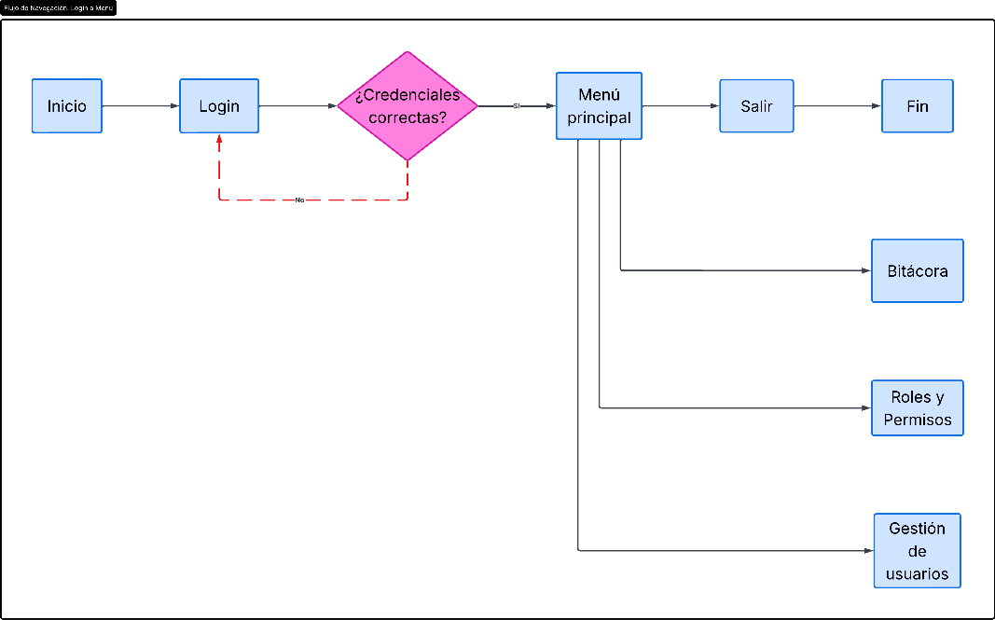

T02. Gestión de Log In / Log Out del Sistema
Objetivo
Se implementa un mecanismo seguro de autenticación y gestión de usuarios que permita:
- Verificar la identidad de los usuarios
- Controlar el acceso según su perfil
- Registrar eventos en la bitácora
- Gestionar correctamente el inicio y cierre de sesión
Descripción del funcionamiento
El sistema gestiona el acceso mediante un proceso de autenticación basado en Email y Contraseña.
Política de LOGIN:
En nuestro sistema, se validan las credenciales. La contraseña se almacena en forma encriptada y no en texto plano.
El usuario podrá ingresar hasta 3 veces de forma incorrecta la contraseña, luego del tercer intento el sistema va a bloquear al usuario y solo un Usuario con rol de Administrador va a poder resetear la contraseña.
La sesión del usuario se crea mediante el patrón SINGLETON, a través de los métodos: Sesion.Instancia().UsuarioActual.
Política de LOGOUT
Una vez que el usuario sale del sistema se destruye la sesión, liberando los recursos.
Proceso de LOGIN
- El usuario ingresa el email y la contraseña en la UI.
- La contraseña es transformada utilizando un algoritmo de encriptación.
- La BLL consulta a la DAL para obtener el usuario.
- Se validan los siguientes casos:
- Usuario inexistente
- Usuario bloqueado
- Contraseña incorrecta
- Login Correcto
- Se registra cada intento en la bitácora.
- Se retorna un objeto BE_LoginResultado con: Resultado (Éxito o Error) y un Mensaje Descriptivo.
Proceso de LOGOUT
- El usuario solicita cerrar sesión.
- Se registran eventos en la bitácora.
- Se destruye la sesión actual.
- Se limpian datos en memoria.

Patrón SINGLETON:
Se implementa el patrón SINGLETON para garantizar que exista una única instancia de sesión activa en todo el sistema.
Este patrón permite mantener el usuario logueado, proveer acceso global a la sesión, evitar múltiples sesiones simultaneas en la aplicación.
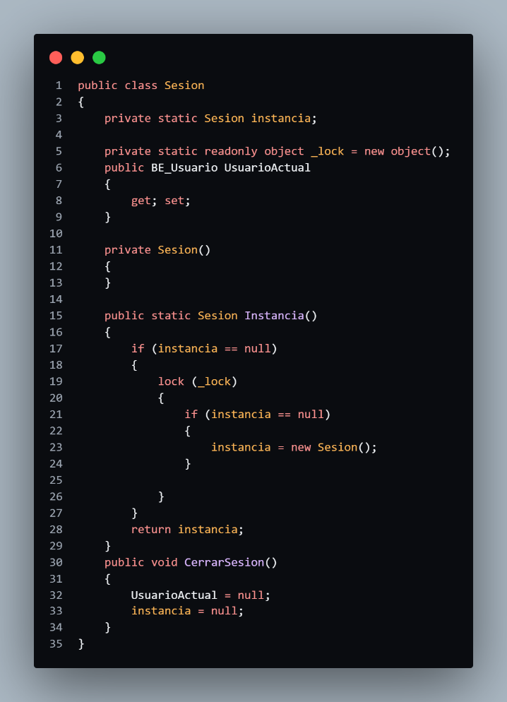
DIAGRAMA DE CLASES
DER

DIAGRAMA DE SECUENCIA
DISEÑO DE ALGORITMOS
Inicio
Buscar usuario por email
SI Usuario == null
Registrar intento en bitácora
Retornar error
Si Usuario no activo
Registrar intento
Retornar error
Si contraseña incorrecta
Incrementar intentos
Registrar intento
SI supera límite (3) -> Bloquear usuario
Retornar error
Registrar Login Exitoso
Retornar Exito
Iniciar Sesion (Singleton)
FIN

T03. Gestión de Encriptado
Objetivo:
El objetivo de este módulo es proteger las contraseñas de los usuarios mediante el uso de funciones hash (SHA-256), evitando su almacenamiento en texto plano y asegurando un mecanismo seguro de autenticación.
Justificación de Seguridad.
Este enfoque responde al principio de confidencialidad de la información. Al no almacenar contraseñas en texto plano, se reduce el impacto ante posibles accesos indebidos a la base de datos, ya que un atacante no puede utilizar directamente las credenciales obtenidas. De esta forma, se mitigan riesgos asociados a filtraciones y se fortalece la protección a los usuarios.
Concepto Aplicado.
El sistema utiliza el algoritmo SHA-256, una función hash criptográfica que transforma la contraseña en un valor de longitud fija de forma irreversible. Esto permite validar credenciales comparando hashes sin necesidad de almacenar la contraseña original.
Implementación Técnica.
La generación del hash se realiza en la capa BLL mediante la clase “HashHelper”, Que aplica el algoritmo SHA-256 sobre la contraseña ingresada y convierte el resultado a formato hexadecimal para su almacenamiento en la base de datos.
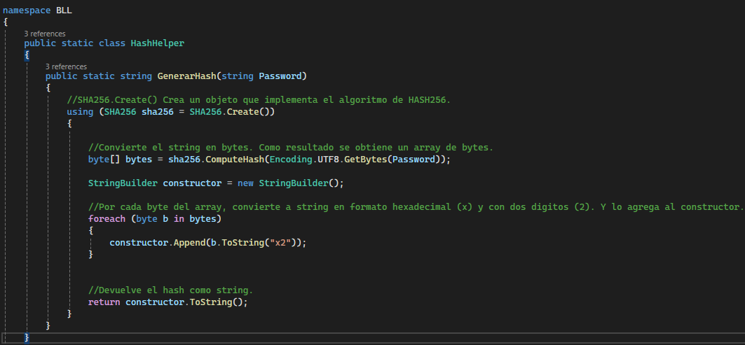
Resultado:
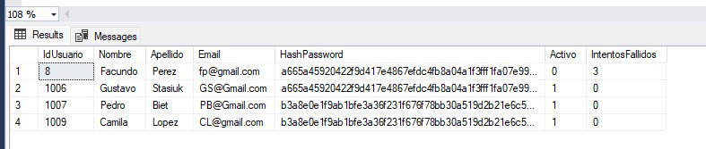

T06. Gestión de Bitácora y Control de cambios
Objetivo:
El objetivo de este módulo es registrar y almacenar las acciones relevantes realizadas en el sistema, permitiendo la trazabilidad de eventos y facilitando tareas de monitoreo, auditoría y análisis.
Concepto Aplicado:
El sistema implementa un mecanismo de registro de eventos que almacena información relevante de cada acción realizada. Cada evento queda asociado a un usuario, una fecha y hora, un tipo de acción y una descripción, permitiendo construir un historial completo de actividad para su posterior análisis.
Implementación Técnica:
La gestión de la bitácora se realiza en la capa de lógica de negocio (BLL), que es responsable de generar los eventos a registrar. Estos eventos son enviados a la capa de acceso a datos (DAL), la cual se encarga de persistir la información en la base de datos mediante operaciones de inserción.
Cada acción relevante dentro del sistema, como intentos de acceso, accesos exitosos o modificaciones, genera automáticamente un registro en la bitácora.
Flujo de funcionamiento:
- Ocurre una acción relevante en el sistema.
- La BLL genera un evento de bitácora con la información correspondiente.
- La DAL recibe el evento y lo persiste en la base de datos.
- El registro queda disponible para su posterior consulta.

Diagrama de secuencia:
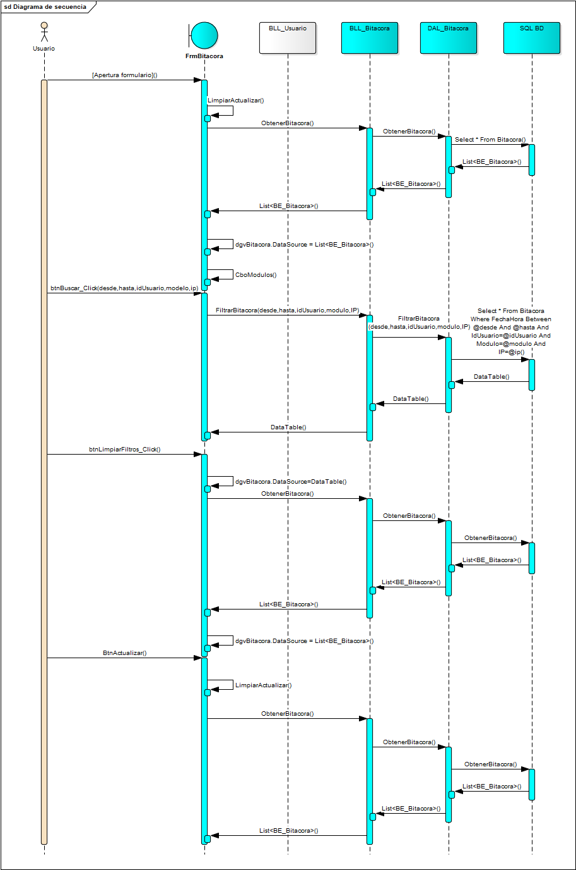
Resultado:
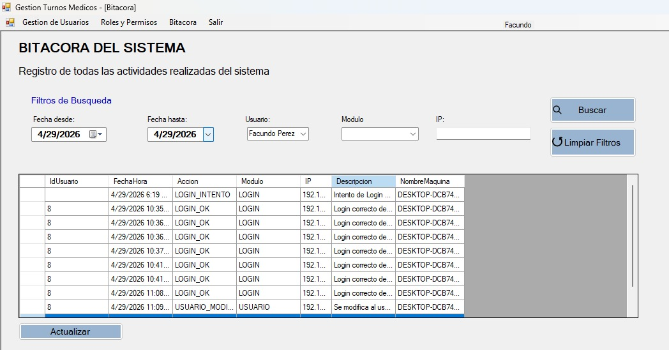

Historial de Versiones
Fecha | Funciones implementadas | Observaciones
30 – Abril | Arquitectura base en capas.  Gestión LogIn – LogOut.  Implementación de Bitácora.  Encriptado de contraseñas. | Agregar capa Servicios.  La fecha en bitácora si es la misma tiene que ser de 0am a 11.59pm.  Balancear Diagramas.

